Продолжается регистрация на

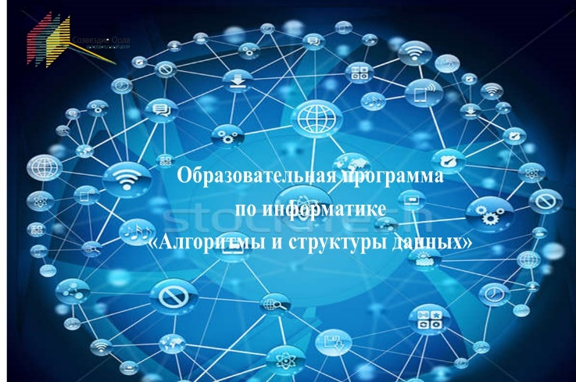
https://forms.gle/GBGkw9fDWzU9k5YB7

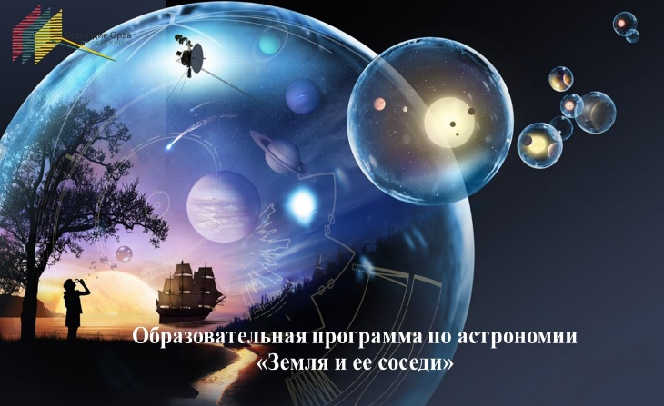
https://forms.gle/8htm9wHjUwzUZNTu8

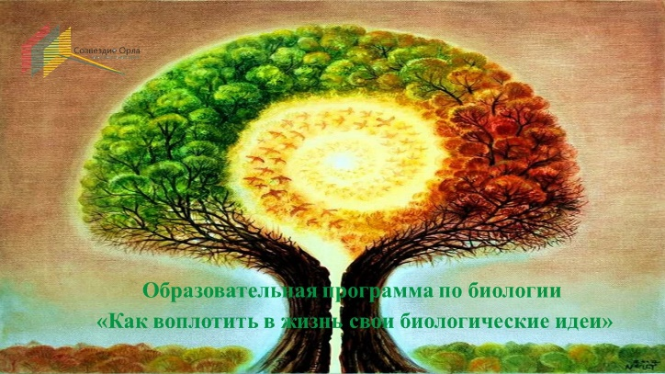
https://forms.gle/Q2wqVR9fMdAww8V86

Регистрация на программы

ОБРАЗОВАТЕЛЬНЫЕ ПРОГРАММЫ

https://forms.gle/vkaHaitCTQEHE8Hk8

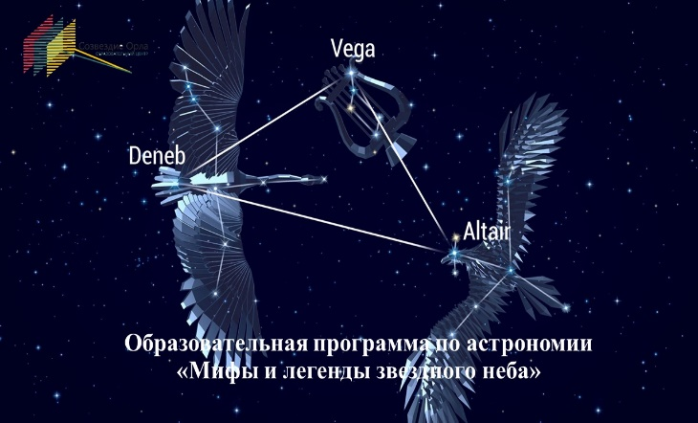
https://forms.gle/pm3xPjYpm8PHUAhy5

https://forms.gle/PBEzNZg7B3Csm6qx9

до 3 августа 2020 года

